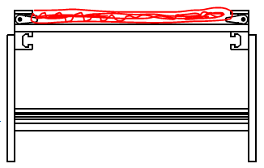Ich nehme mal an, dass in dem rot markierten Bereich deine Platten mit den verschiedenen Belägen eingeführt werden und von den Stoppern gehalten werden. (sieh Bild unten)

Ja, das ist richtig

Die Winkelverstellung der Rampe wird mit den Bauteilen u_g_Hoehenverstellung und u_k_Hoehenverstellung realisiert. Soweit zu den Aufgaben deines Aufbaus.

Ja, genau

Zu deinem Aufbau habe ich noch ein paar Fragen:

1. Habe ich die Funktion richtig verstanden

Ja, hast du

1. Wofür ist die T-nut im Bauteil u_lange_Stange?

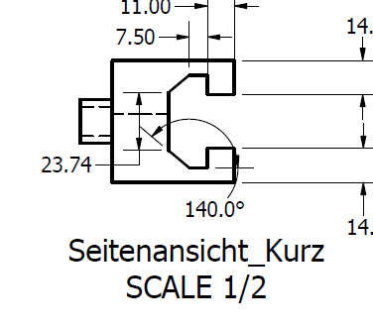

Fertigungstechnisch können wir die Nut selber nicht machen, falls die Nut sein muss, würde ich Aluprofil empfehlen.

Die Idee dahinter ist, dass man Unterhalt der Rampe noch Sachen anbringt. Ich dachte dabei an Schienen, wo man dann Magnete anbringen kann:

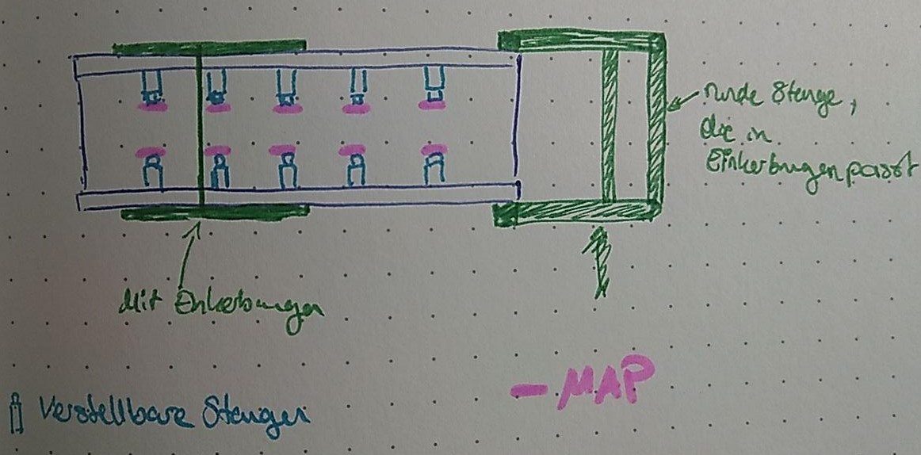Dabei geht es nicht unbedingt darum, dass ich das genauso umsetze, wie ich mir das gedacht habe, aber Gareth meinte, die Rampe wäre auch für spätere Projekte noch interessant und da wären solche Schienen vielleicht hilfreich.

1. Sind die nicht relevanten Maße, also die welche deine Einlegeplatten nicht betreffen, zwingend? Oder können diese von mir an die vorhandenen Materialienmaße von der Werkstatt angepasst und dir später mitgeteilt werden?

Die Maße sind nicht überprüft auf Stabilität, deshalb wäre eine Anpassung eurerseits sogar sinnvoll. Die Lauffläche sollte nur nicht verkleinert werden, der Verstellungswinkelbereich ist im Moment 6° bis knapp 17°, was so eigentlich ganz gut passt, aber es muss nicht exakt so eingehalten werden. Wichtig wäre nur, dass man die Rampe auch wirklich komplett flach hinlegen kann (deshalb die eine Einkerbung)

1. Mit welchen Materialen hast du geplant?

Material wäre Holz geplant, wenn aber ein anderes Material, was ihr da habt, stabiler ist oder besser dafür geeignet, wäre das auch okay. Es sollte nur nicht magnetisierbar sein oder anderweitig mit Magneten reagieren. Außerdem wären vllt so Gummistopper an den Seiten vllt nicht schlecht, damit die Rampe auf dem Laborboden nicht wegrutscht

1. Mit welcher Belastung rechnest du?

Der Nao wiegt 5,4kg, deshalb würde ich mal mit 10kg rechnen. Außer natürlich, die Studenten stellen sich später mal probeweise drauf oder fallen drüber, aber äm, naja.